



**QG工作室项目报告**

学 院 计算机学院

专 业 计算机类

班 级 23级15班

组 别 后台组

姓 名 王坤平

学 号 3123004758

2023年4月25日

广东工业大学计算机学院制

目录

1. 项目简介 1

2. 设计思路 1

3. 详细功能设计 1

4. 程序测试 1

5. 项目亮点 1

6. 心得体会 1

# 项目简介

按照考核要求文档，开发了学习管理系统。在平台上，教师可以通过添加课程内容、设置开课及结课时间、限制报名人数，对平台上的学生开放共享的视频课程。学生可以在课程开启时间内，加入感兴趣的课程，并进行线上学习和练习、上传学习数据、与同学及教师进行留言讨论、互助学习。教师也可以查看开设课程的学生学习数据，为学生释疑解难。

# 设计思路

按照mvc模型开发，明确前后端交互逻辑。从登录与注册功能开始，到课程的建立和管理，再到对课程内容和题目内容的查询，逐渐深入发散，拓展功能。其中，依赖MySQL对课程内容进行存储和管理，依赖Servlet实现数据层与视图层的交流。

# 详细功能设计

1. 登录

已有账号的情况下，可以通过学号或工号与密码，进入系统。

1. 注册

暂无账号的学生，可以自行注册账号。

1. 教师：
   1. 创建课程：输入课程信息创建新的共享课程。
   2. 管理课程：为已有课程添加章节以及视频内容，为小节内容添加相应的选择题和简答题。
   3. 查看学习情况：查看课程的报名名单、小节内容的完成学习名单，以及题目的完成名单和正确率。
   4. 修改个人信息：修改资料中的姓名、介绍、邮箱、QQ等个人信息，便于提供学术概况、联系方式等。
2. 学生
   1. 加入课程：学生可以选择课程加入并学习。
   2. 小节练习：通过预留题目对已学习的知识进行巩固。
   3. 修改个人信息：便于提供联系方式和快速了解。
   4. 查看学习轨迹：回顾学习记录，包括课程内容学习、答题记录及正确率，便于复习。
3. 课程讨论区：学生和教师可以在课程讨论区留言交流，解决原有课程内同可能带来的疑惑。

# 程序测试

1. 教师
   1. 教师登录

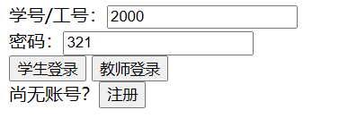

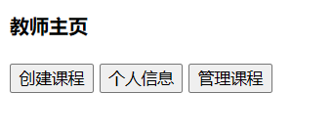

* 1. 创建课程

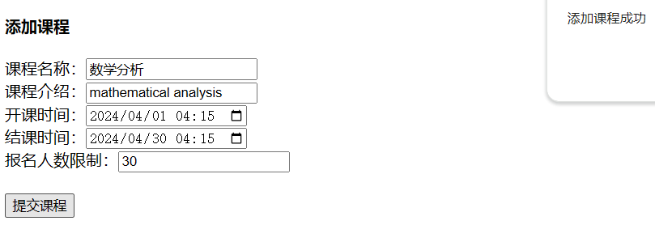

* 1. 管理课程

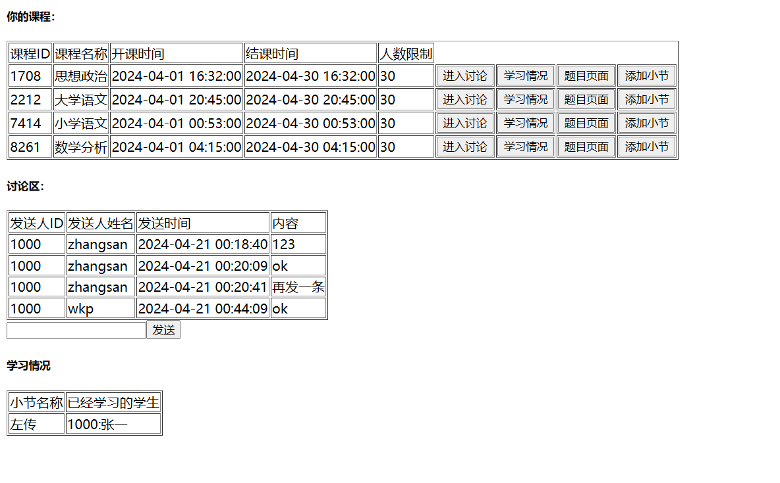

* 1. 添加小节

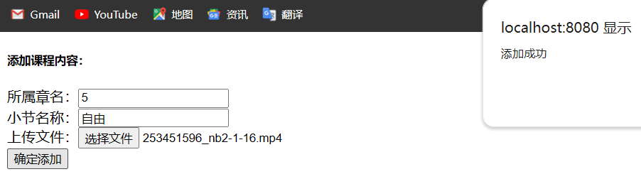

* 1. 查看答题情况

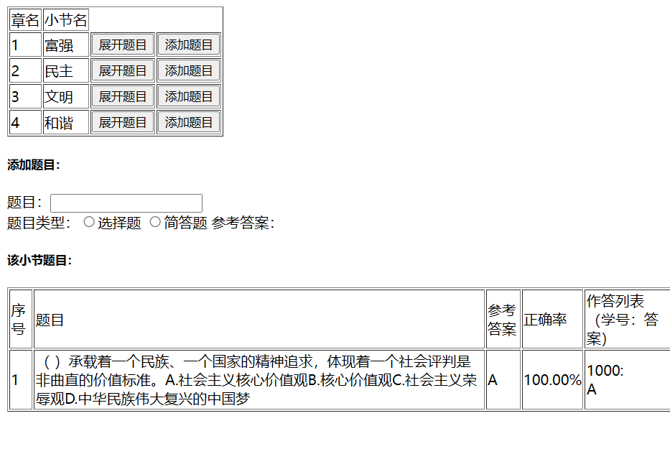

* 1. 修改个人信息

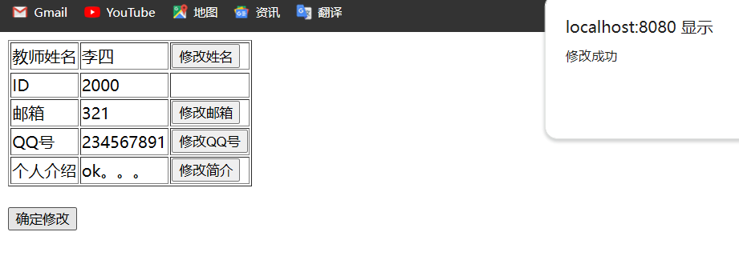

1. 学生
   1. 登录

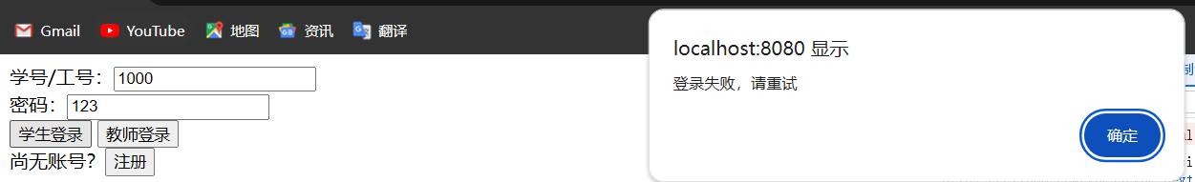

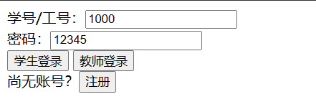

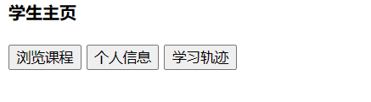

* 1. 加入课程

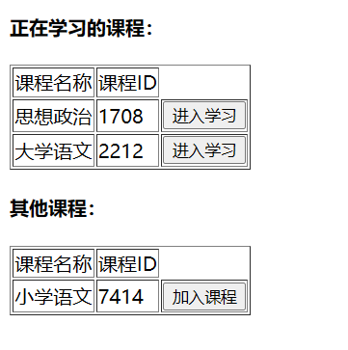

* 1. 学习课程

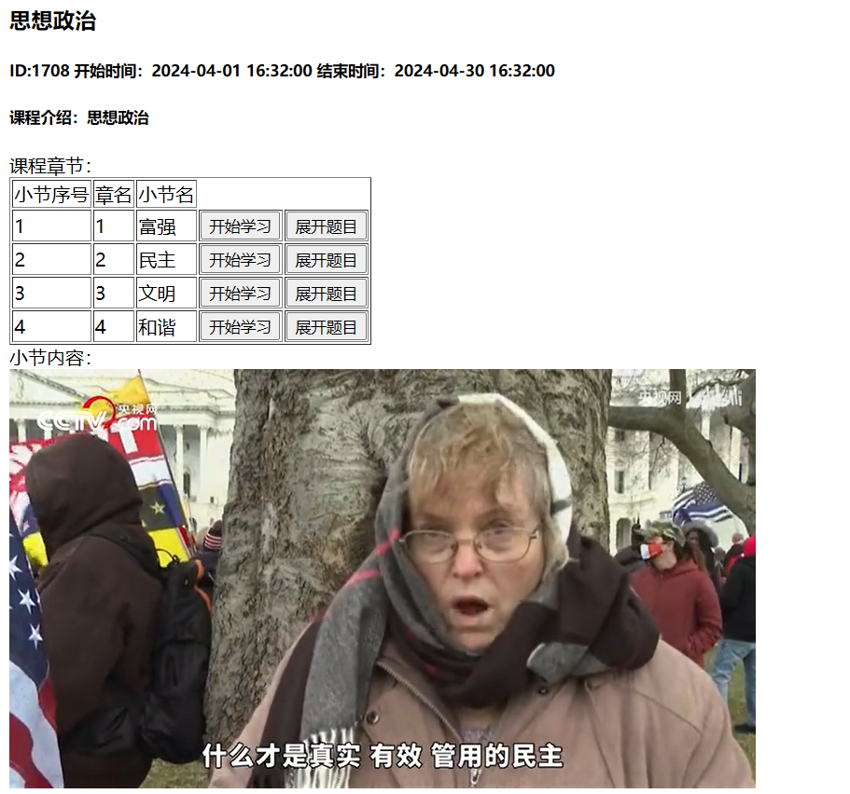

* 1. 答题

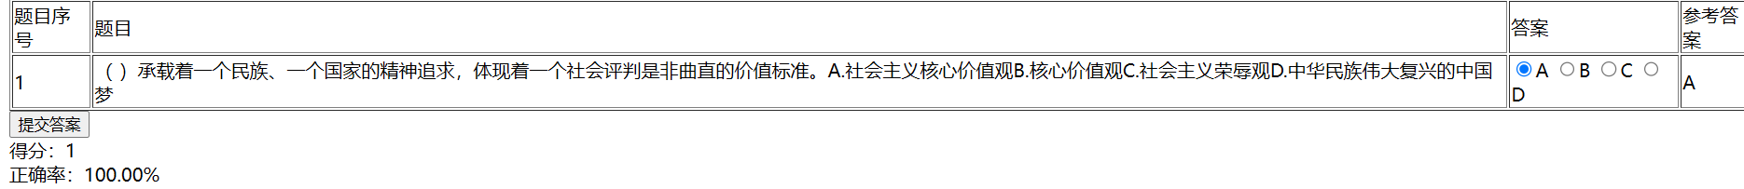

* 1. 讨论

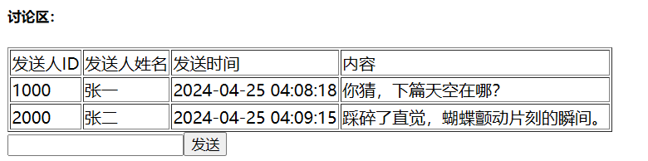

* 1. 查看学习轨迹

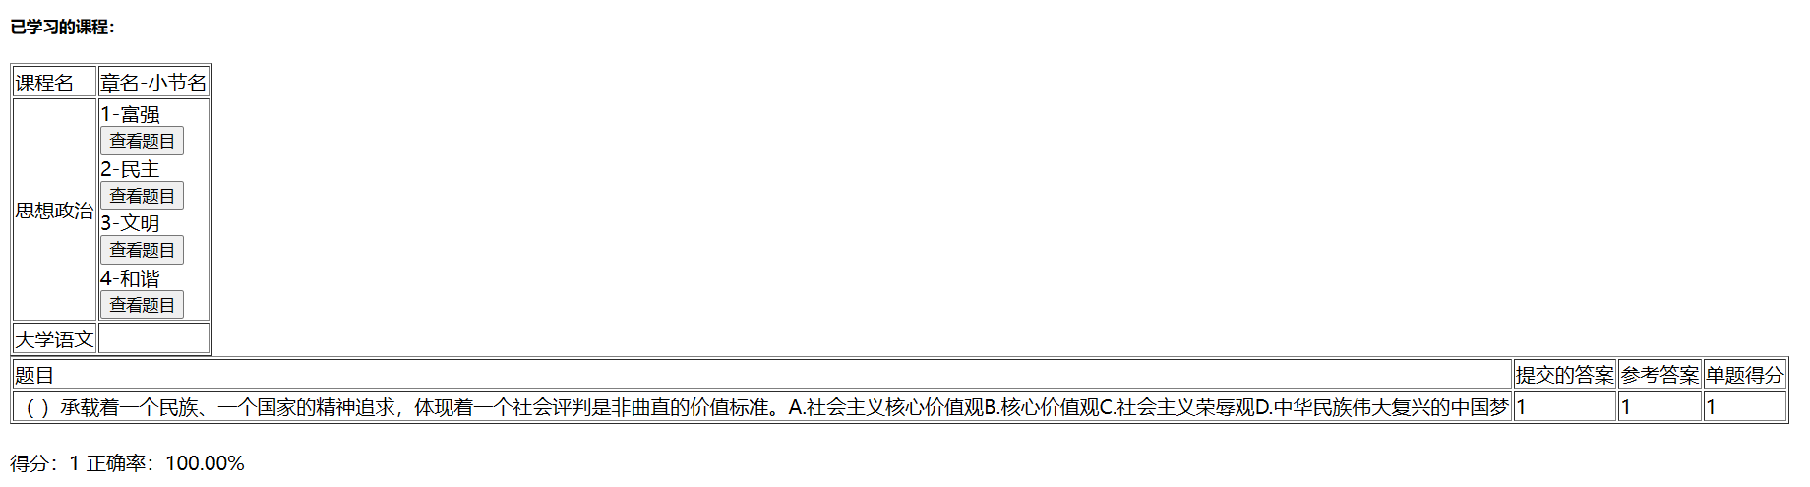

* 1. 修改个人资料

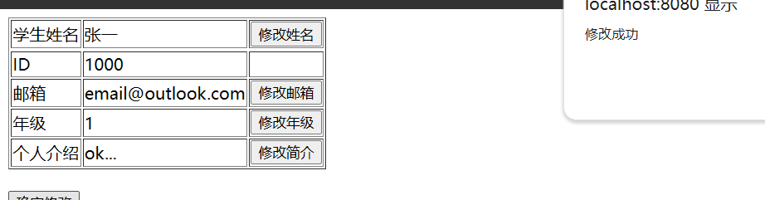

# 项目亮点

1. 视频形式课程，使线上学习更生动真实，易于接受。
2. 课程讨论区留言板，促进交流学习，营造互助氛围。

# 心得体会

这次的项目是我的第一个Web项目，在分析、实现业务需求上还不成熟，掌握的可用技术知识也比较少，思路艰涩。有以下问题待解决：

1. 明文的数据传输、未经验证的输入、轻率的写入写出，都对数据安全造成威胁。
2. 代码健壮性弱，未对异常进行恰当处理。
3. html页面设计不够合理。
4. 设计数据库表不够合理，未考虑到动态建表。
5. 代码复用性弱，代码量较大，算法也有待优化。
6. 不熟悉Web项目的各项配置。
7. 开发效率较低，系统功能简单。

这些问题可能归因于对Web开发的认识不够深入、细节，没有更充足的相关技术知识和练习来启发开发思路。